МІНІСТЕРСТВО ОСВІТИ І НАУКИ

НАЦІОНАЛЬНИЙ УНІВЕРСИТЕТ «ЛЬВІВСЬКА ПОЛІТЕХНІКА»

Кафедра систем штучного інтелекту



Лабораторна робота №

З курсу “Алгоритмізація та програмування ”

Виконав:  
ст.гр. КН-110

Андрусяк Нестор

Львів – 2018

**Лабораторна робота №2.**

# Тема: "Використання основних операторів мови C"

**Мета:** Отримання навичок у виборі й використанні операторів C; знайомство з ітераційними процессами.

**Завдання:**

Знайти суму цілих додатніх чисел, кратних 3 і менших 200.

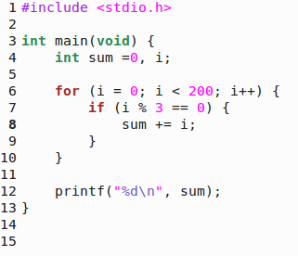**Розв’язання:**

У цьому коді я проголошую змінну sum у якій буде зберігатися сума чисел кратних 3 і менших за 200. У 6 рядку я використовую for loop який буде виконуватися поки i менше за 200. У 7 рядку програма перевіряє чи остача діляення i на 3 дорівнює нулю. Якщо це так, то число i кратне 3 і додаєтся до суми.

**Висновок:** Я зрозумів як можна перевірити чи число кратне іншому числу, ознайомився з ітераційними процессами.

**Прогрес CS50:**

Я закінчив перший тиждень, зробив усі практичні завдання з нього, подивився дві лекції з другого тижня.

